Refinements_and_Facets

1. Summon Refinements and Facets

1.1 Summon Refinements and Facets
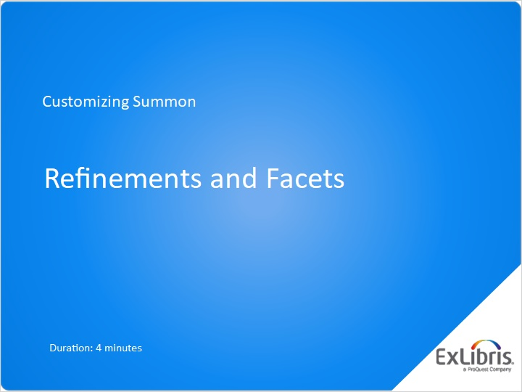
Notes:
Bienvenue dans cette session dédiée à la personnalisation de Summon, dans laquelle nous parlerons des options d’affinages et de facettes dans l’interface Summon.

1.2 Programme
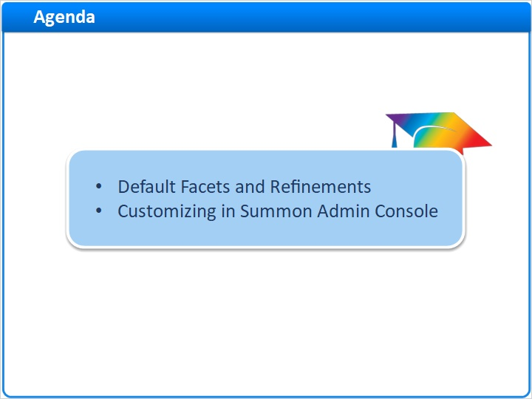
Notes:
Dans cette courte session, nous parlerons des paramètres par défaut des différentes facettes et différents affinages que vos chercheurs Summon peuvent utiliser et comment personnaliser ces paramètres pour votre bibliothèque.

1.3 Affinages et facettes pour filtrer les résultats Summon
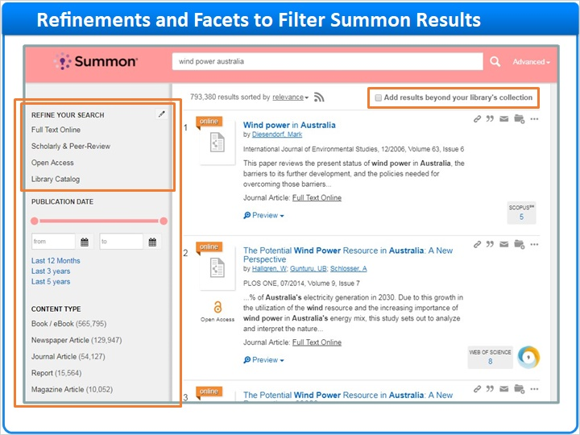
Notes:
Quand les chercheurs de votre bibliothèque utilisent Summon, ils peuvent filtrer leurs recherches en utilisant de nombreux outils dans l’interface. La page de résultats affichée ici est parfois appelée la page de recherche basique.

La plupart des outils de filtre se trouvent dans la colonne de gauche. Commençons par le premier groupe, Précisez votre recherche, qui comprend également un affinage en haut à droite de la page Summon.

1.4 Choisir les affinages de la page de résultats
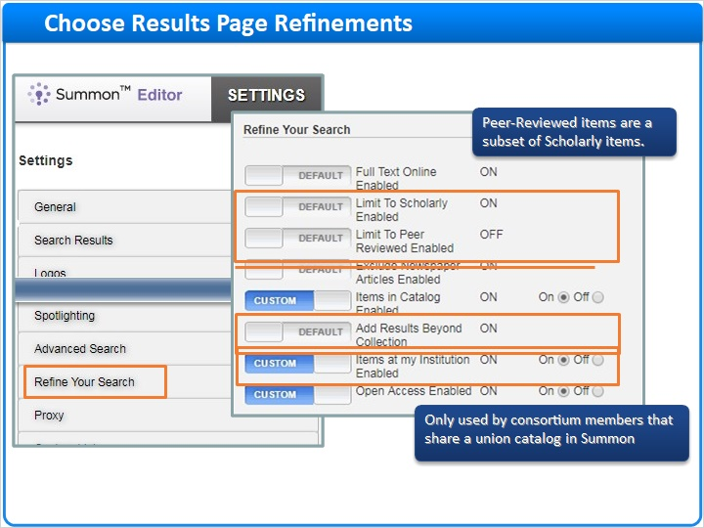
Notes:
Pour activer et désactiver des outils dans le groupe d’affinages, rendez-vous sur la console d’administration de Summon, dans l’onglet Paramètres, et sélectionnez la section Précisez votre recherche.

Les exemplaires de littérature savante et relus par des pairs sont définis par le service Ulrich. Les exemplaires relus par des pairs sont un sous-ensemble des exemplaires de littérature savante.

L’affinage appelé ici « Ajouter des résultats ne faisant pas partie de la collection » donne au chercheur l’option d’afficher des résultats provenant de l’ensemble de l’index Summon.

L’affinage appelé ici « Exemplaires de mon institution » affecte uniquement les bibliothèques faisant partie d’un consortium Summon et partageant un catalogue collectif.

Je signale en passant que l’option « Exclure les articles de presse » ne fait plus partie du groupe Précisez votre recherche. Il fait maintenant partie du groupe Type de contenu, dont nous parlerons dans quelques instants.

1.5 Affinages sur la page de recherche avancée
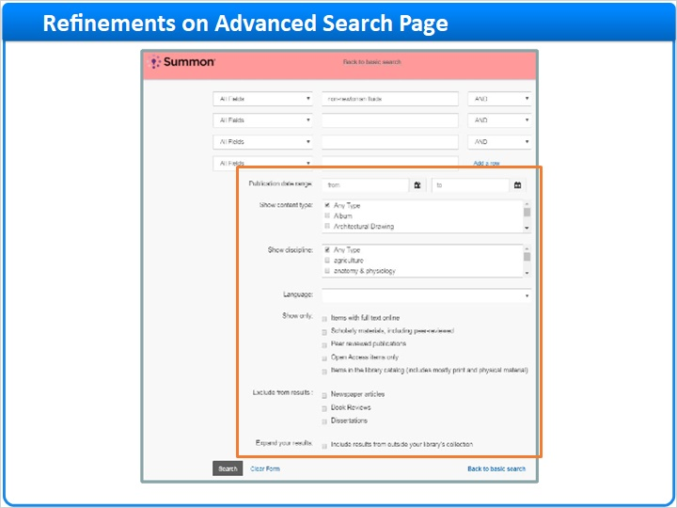
Notes:
La page de recherche avancée permet aux chercheurs de chercher des résultats de manière plus précise et leur propose également certains des affinages situés sur la page de recherche basique.

1.6 Choisir les affinages de la page de recherche avancée
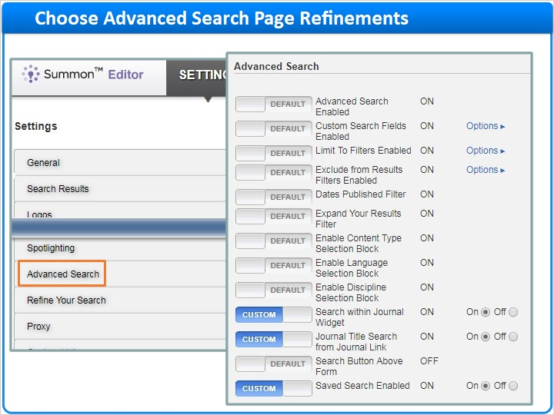
Notes:
Pour modifier les affinages affichés sur la page de recherche avancée, rendez-vous sur la console d’administration Summon, sur l’onglet Paramètres, et sélectionnez la section Recherche avancée.

Les options d’affinage affichées sur la page de recherche avancée sont globalement identiques à celles de la section Précisez votre recherche, et vous pouvez choisir d’y proposer aux chercheurs des options d’affinage différentes de celles présentes sur la page de recherche basique.

Il est cependant généralement recommandé d’offrir les mêmes options sur ces deux pages, pour la raison suivante :

1.7 Correspondance des options d’affinage de recherche
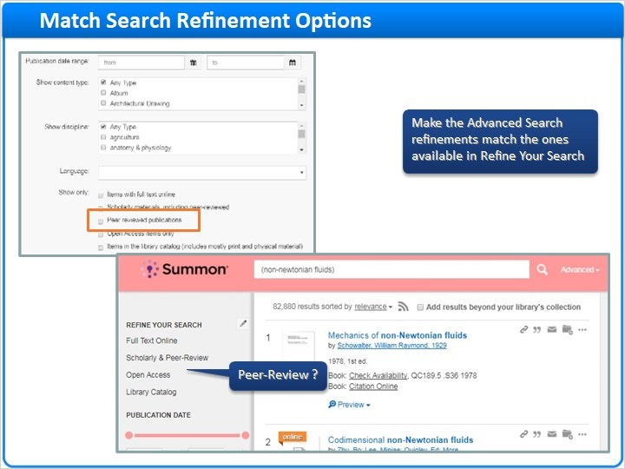
Notes:
Si un chercheur effectue une recherche depuis la page de recherche avancée et sélectionne un filtre d’affinage ici qui n’existe pas sur la page de résultats, lorsque la page de résultats apparaît, les résultats seront filtrés selon l’affinage choisi, mais l’affinage appliqué n’apparaîtra pas dans la section des affinages.

Pour cette raison, il est souvent plus indiqué de proposer des affinages de recherche avancée identiques à ceux disponibles dans la section Précisez votre recherche.

1.8 Ordre par défaut des facettes
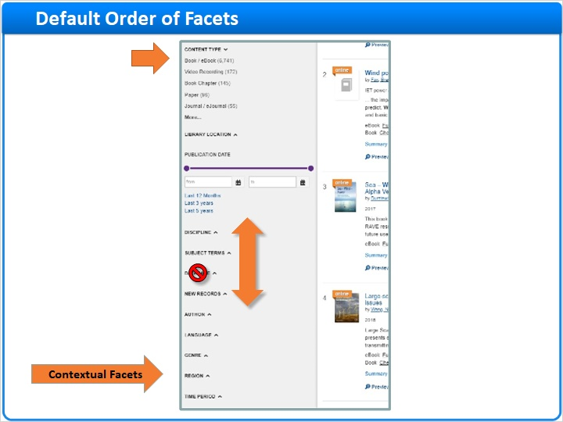
Notes:
En bas à gauche de la page Summon, on trouve le reste des facettes ciblées.

Il existe également des facettes contextuelles, qui apparaissent uniquement quand les résultats de recherche sont filtrés soit par livre et livre électronique soit par catalogue de bibliothèque. Elles sont basées sur les informations de référence présentes dans vos notices MARC, disponibles uniquement si Summon a indexé votre catalogue de bibliothèque.

Tous les groupes de facettes, qu’elles soient ciblées ou contextuelles, peuvent être déplacés vers le haut ou le bas dans la colonne de facettes, ou même supprimés de la colonne de facettes à l’aide de la console d’administration Summon.

1.9 Réorganiser ou supprimer des facettes
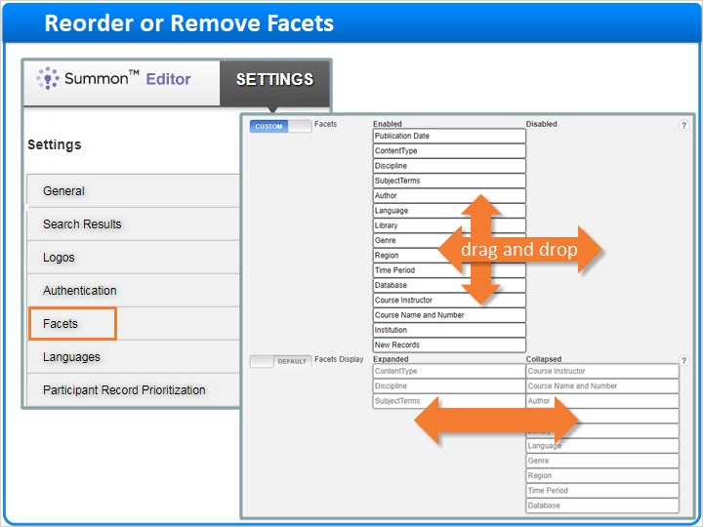
Notes:
Rendez-vous sur l’onglet Paramètres et choisissez la section Facettes. Glissez et déposez des facettes pour les activer ou désactiver, ou déplacez-les vers le haut ou le bas pour modifier leur ordre d’apparition dans la colonne de facettes de Summon.

Dans la deuxième section, vous pouvez modifier l’affichage déplié ou replié par défaut de ces facettes. Les chercheurs Summon peuvent bien entendu déplier ou replier les facettes selon leurs besoins.

1.10 Facette de date de publication
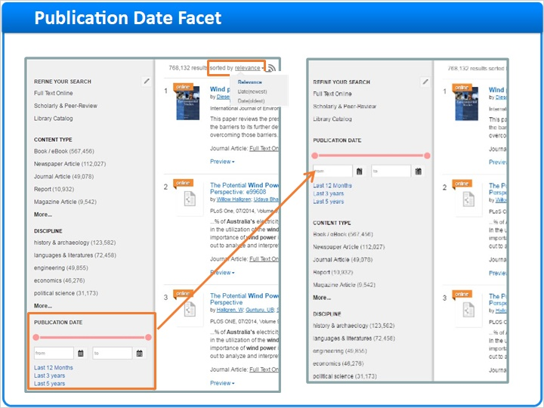
Notes:
Nous vous recommandons fortement de déplacer la facette de date de publication vers le haut, par rapport à sa position par défaut, et même peut-être de la placer au-dessus de la facette de type de contenu. Ce changement est recommandé car les chercheurs ont tendance à ignorer la facette de date de publication et à choisir de trier par date, ce qui désactive le classement par pertinence de leur liste de résultats.

1.11 Liste blanche pour une localisation de bibliothèque
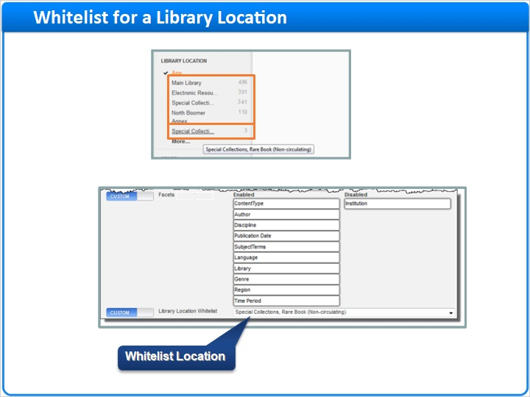
Notes:
Comme toutes les facettes ciblées, la facette de localisation de bibliothèque affiche les cinq premières localisations de contenu physique, sur la base de l’ensemble de résultats du chercheur.

Cependant, si vous aimeriez qu’une localisation particulière apparaisse toujours sur cette liste (par exemple une collection de livres rares spéciale), quel que soit le nombre de résultats d’une recherche, vous pouvez mettre cette localisation sur « liste blanche ».

Sur la console d’administration, sous la section Facettes, vous trouverez le menu déroulant Liste blanche de localisation de bibliothèque, qui contient toutes les localisations de bibliothèque, telles que chargées depuis votre catalogue.

1.12 Merci !

Notes:
Nous avons terminé cette session consacrée aux affinages et aux facettes. Merci de votre attention !

1.13 About this Training
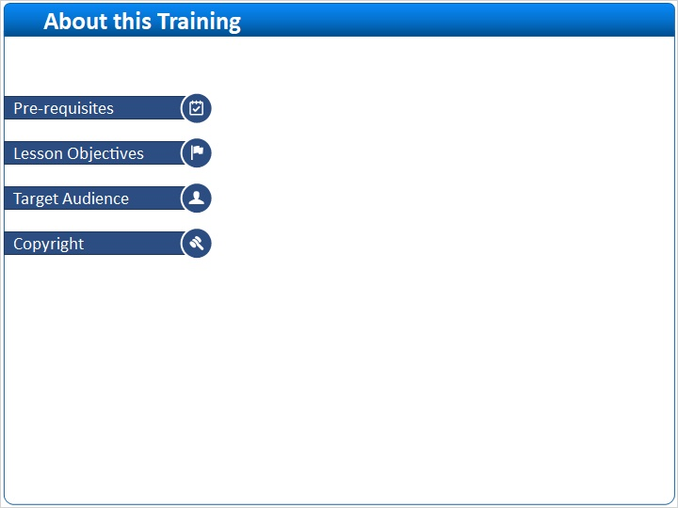
Notes:

1 (Slide Layer)
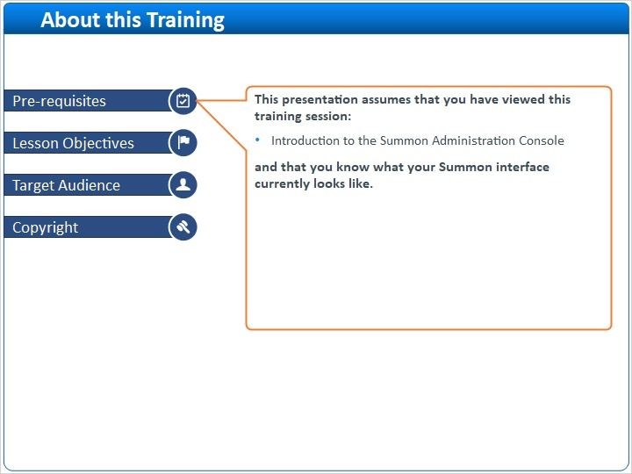

2 (Slide Layer)
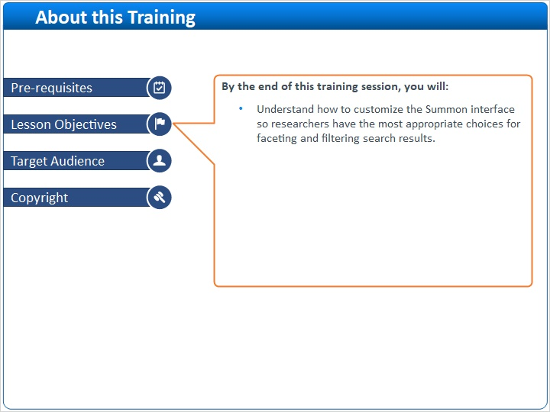

3 (Slide Layer)
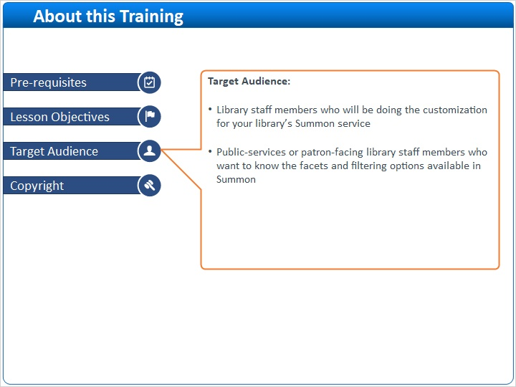

4 (Slide Layer)


